**Бизикуб**

**«Головоломка»**

**Разработала и апробировала:**

**воспитатель**

**МБДОУ «Детский сад №10 «Колокольчик»**

**Коновалова Ирина Юрьевна**

**Что такое БИЗИКУБ** (или БИЗИБОКС)? (англ. busybox, busycube)  
 Если в двух словах — это и в самом деле куб, но непростой, а волшебный.  У куба 5 активных сторон, которые надолго займут малыша.   
Он помогает детям в возрасте от 6 месяцев до 6 лет (!) в увлекательной игровой форме развивать самые необходимые навыки для жизни в обществе.   
  
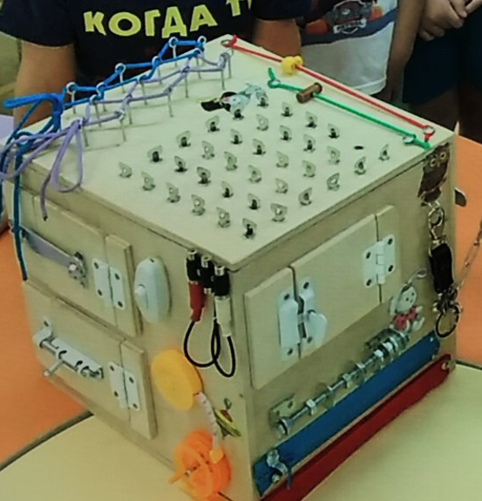

**Для чего нужен бизибокс?**

Бизибокс это не просто игрушка!

Бизибокс это полноценный помощник в развитии ребенка.

Он охватывает все этапы развития ребенка до школьного возраста.

С помощью бизибокса развивается:

* воображение
* логика и мышление
* способствует изучению различных цветов
* самостоятельность и познавательную активность
* подготавливает ребёнка к сложению и вычитанию
* в раннем возрасте узнает буквы и цифры
* мелкая моторика
* ловкость и концентрация
* интеллектуальные и творческие способности
* формирует причинно-следственные связи
* влияет на развитие речи и постановку письма

учится читать и составлять слова из букв.

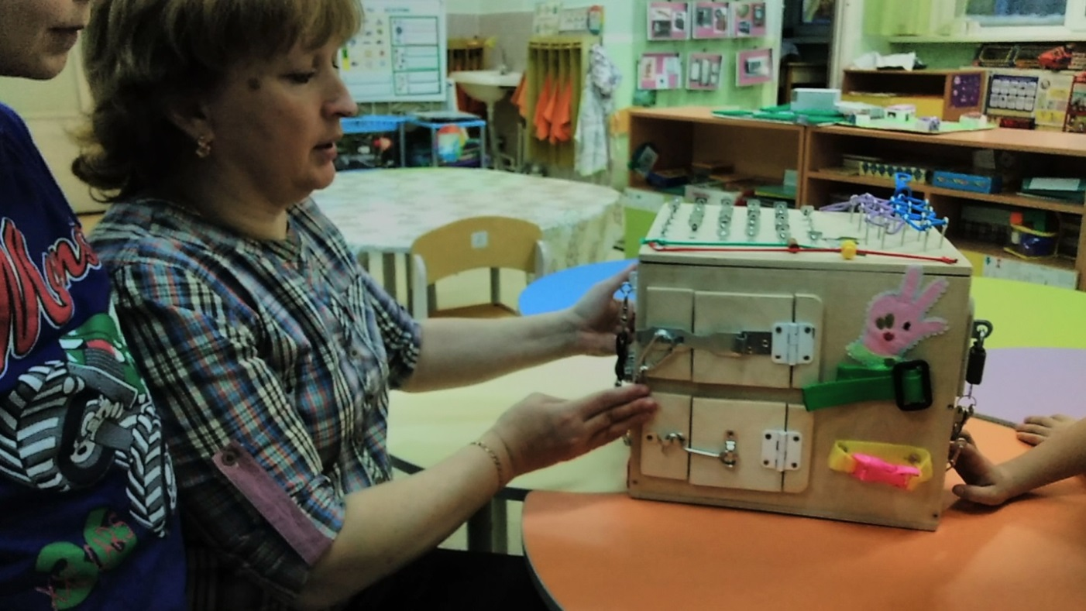

**Немного истории**  
Мария Монтессори родилась в 1870 году, в Италии. Она стала первой женщиной в Италии, окончившей университет и получившей звание доктора медицины. Ещё в студенческие годы, работая в госпитале, она наблюдала за умственно отсталыми детьми, у которых не было ни книжек, ни игрушек и даже простого человеческого тепла и внимания. Она стала задаваться вопросом, а какими бы выросли те дети, если бы у них были все условия для развития? Если бы они оказались в другой среде, их не отвергло бы общество, они получали бы внимание и ласку взрослых?  
  
Поражённая до глубины души молодая женщина решает посвятить свою жизнь заботе об этих детях. Для того времени это были по истине крамольные мысли — в те годы психически больных людей не лечили, а лишь навсегда изолировали от общества за стенами больниц.  
  
Но, не смотря на это, Мария Монтессори начинает исследования в институте экспериментальной психологии при Римском Университете, в 1900 году возглавляет Ортофреническую школу — первое учебное заведение в Европе для детей с отклонениями в развитии.  
  
Поскольку её маленькие пациенты плохо говорили, были разработаны методики для развития мелкой моторики (что стимулирует лобные доли головного мозга и помогает развитию речи). А из-за того что дети плохо понимали словесные инструкции были придуманы специальные пособия и игры, с помощью которых ученики этой необычной школы могли изучать окружающий мир на основании собственного чувственного опыта. Так стали появляться первые уникальные дидактические материалы Марии Монтессори.  
  
Произошло практически невозможное. Дети, которые обучались по данной программе, научились читать, писать и считать раньше своих нормальных сверстников! Но если дети, которые раньше считались необучаемыми добились таких результатов, то что же говорить о здоровых? И в 1907 году М.Монтессори открыла школу для обычных детей в одном из беднейших кварталов Рима, её знаменитый "Дом ребёнка".

**Элементы бизикуба**

Более подробно, из каких элементов состоит бизикуб, и что помогает

развивать тот или иной элемент, можно прочитать ниже.

**Шнуровка**

Позволяет ребенку приобрести навык шнурования одежды и обуви. Техника работы со шнурками и особый алгоритм шнурования дают возможность ребенку легко освоить эту операцию, координируя свои движения и развивая моторику.

**Математический планшет** **«Геометрик»** . Это прекрасный тренажёр для интеллекта ребёнка.

Пособие способствует развитию логики,  помогает постичь азы геометрии, свободно ориентироваться на плоскости.  
 Играть могут одновременно от 1 до 4 человек. Детям даются разноцветные канцелярские резиночки с помощью которых они изображают различные геометрические фигуры: квадрат, треугольник, прямоугольник, овал. Уникальная методика "рисования резиночками" даст ребенку возможность прочувствовать пальцами форму геометрических фигур, научит ориентироваться на плоскости. Развивает внимание и усидчивость.

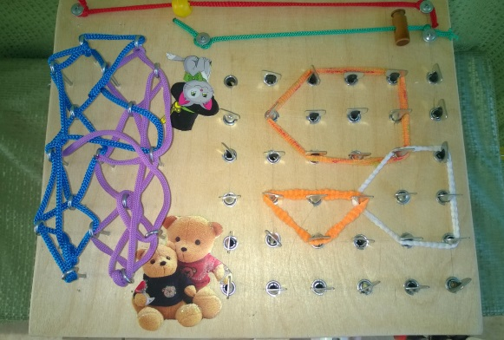

**Мебельное колесо, цепочка для дверей**

Способствует укреплению мышц пальцев и развитию запястья.

**Дверца с замком**

Дверца с замком, который открывается ключиком. Развивает мышление ребенка.

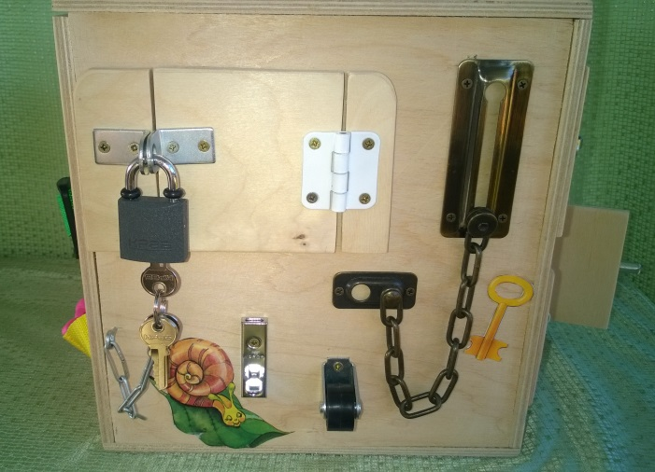

**Шпилька с гайками**

Очень хорошо улучшает мелкую моторику ребенка

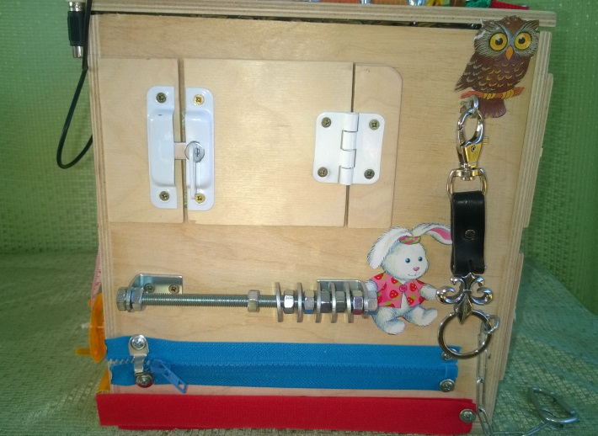

**Молния для одежды**

С помощью этого модуля ребенок учится расстёгивать и застегивать молнию

**Лента липа**

Липа позволяет ребенку приобрести навык обращения с липучками. Особый интерес вызывает способ соединения двух разных материалов. Работа с модулем способствует укреплению мышц пальцев и развитию запястья.

**Модуль с ремешками**

Позволяет ребенку приобрести навык расстегивания и застегивания ремней. В процессе работы ребенок учится выполнять ряд простых последовательных действий, развивая тем самым зрительную и двигательную память.

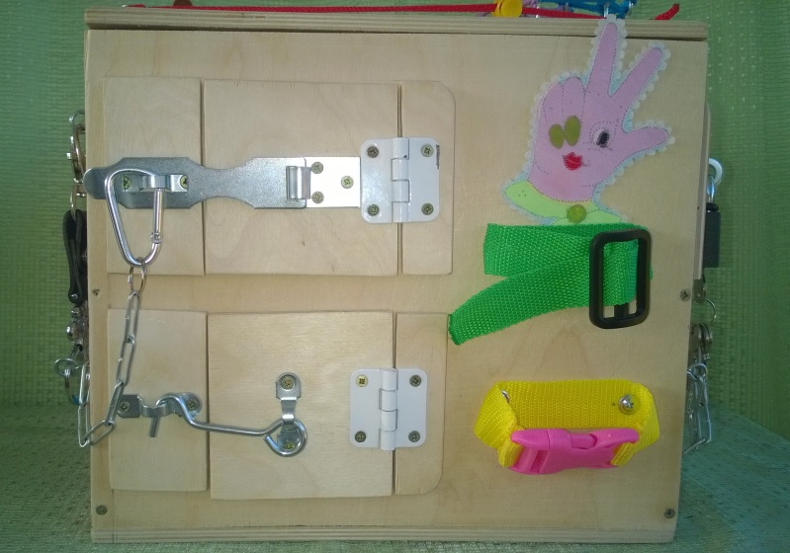

**Катушка для лески, рулетка, выключатель**

Способствует укреплению мышц пальцев

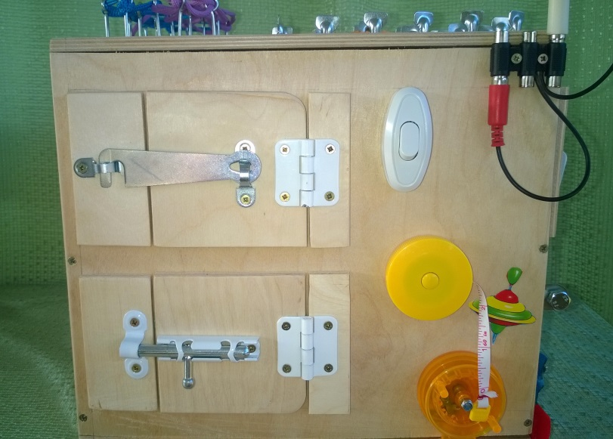

**Дверцы с замками**

Различные замки, шпингалеты, щеколды и запоры позволяют тренировать разные движения пальцев и рук, развивать координированную работу обеими руками. Различные системы открывания/ закрывания способствуют развитию логического мышления и понимания последовательности действий.

В первый раз покажите ребёнку, как открыть и закрыть каждый замок.

За каждой дверцей стенка на которой наклеена картинка . Можно заказать нужные Вам картинки, которые можно периодически менять(переклеивать) для поддержания интереса ребёнка. Можно сделать фото вашей семьи. Также можно сделать буквы, которые вы будите сами наклеивать, т.е. после того как ребенок выучил наклеенные буквы, их можно отклеить и наклеить следующие буквы, которые будет учить ребенок.

